Информация к проекту решения по заявлению:
1.7. Заявитель: Каштанов И.А.

Земельный участок: кадастровый номер 54:35:013880:4;
местоположение: обл. Новосибирская, г. Новосибирск, Дзержинский район, ул. Гоголя, дом 242;
площадь 350 кв.м.;(планшет 2323).
Зонирование: Зона застройки жилыми домами смешанной этажности (Ж-1), Подзона застройки жилыми домами смешанной этажности различной плотности застройки (Ж-1.1)
Заявленные требования: в части уменьшения отступа от границ земельного участка с 3 м до 0 м со стороны ул. Гоголя и с северо-восточной стороны, с 3 м до 1 м с юго-восточной стороны в габаритах объекта капитального строительства
Обоснование согласно заявлению: в связи с тем, что размер земельного участка меньше минимального, конфигурация земельного участка не благоприятна для застройки
Планируется: строительство нового дома на фундаменте старого дома

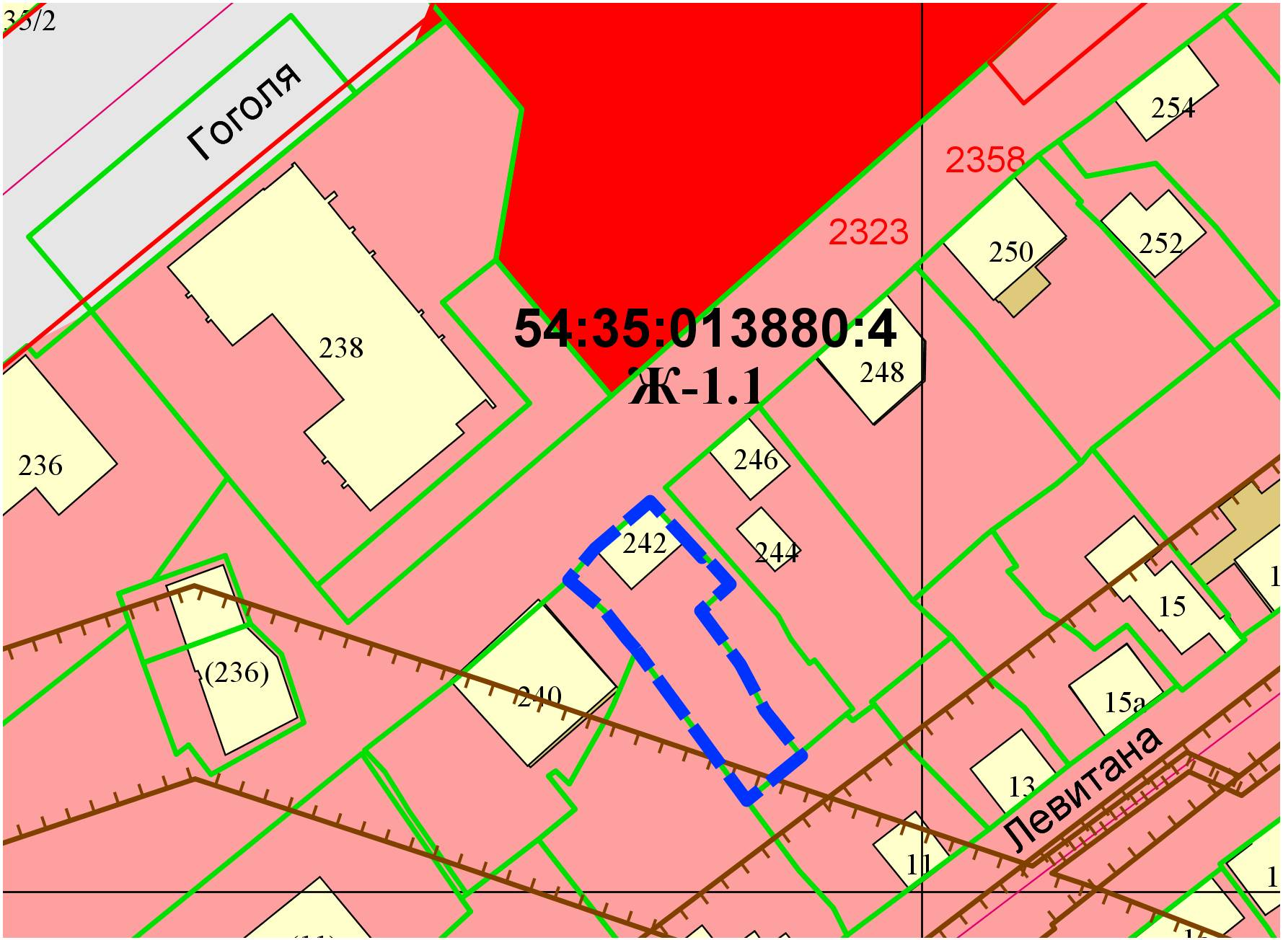
1м
0м

